

МIНIСТЕРСТВО ОСВIТИ І НАУКИ УКРАЇНИ

НАЦІОНАЛЬНИЙ ТЕХНІЧНИЙ УНІВЕРСИТЕТ УКРАЇНИ

“КИЇВСЬКИЙ ПОЛІТЕХНІЧНИЙ ІНСТИТУТ”

Факультет прикладної математики

Кафедра програмного забезпечення комп’ютерних систем

**Лабораторна робота №3**

з дисципліни “ Технологія розроблення програмного забезпечення. Професійна практика програмної інженерії. ”

тема “Відображення стеків і черг масивами.”

|  |  |  |
| --- | --- | --- |
| Виконав  студент III курсу  групи КП-51  Андрієнко Федір Олегович  (*прізвище, ім’я, по батькові*) |  | Перевірив  “____” “____________” 2018  р.  викладач  Цуркан Василь Васильович  (*прізвище, ім’я, по батькові*) |

Київ–2018

**Мета**

Реалізувати логічну модель динамічної структури програми виконання операцій над стеком і чергою мовою Java на прикладі обраної предметної області.

**Завдання**

1. Виконання операцій над стеком.
2. Представити стек масивом (див. лабораторну роботу № 2). Визначити операції над стеком.
3. Побудувати та описати логічну модель динамічної структури програми виконання операцій над стеком.
4. Програмно реалізувати логічну модель динамічної структури програми мовою Java.
5. Навести приклад використання програми виконання операцій над стеком.
6. Виконання операцій над чергою.
7. Представити чергу масивом (див. лабораторну роботу № 2). Визначити операції над чергою.
8. Побудувати та описати логічну модель динамічної структури програми виконання операцій над чергою.
9. Програмно реалізувати логічну модель динамічної структури програми мовою Java.
10. Навести приклад використання програми виконання операцій над чергою.

**Тексти коду програм**

Повний код програми, яка охоплює всі пункти, описані у постановці завдання, наведений за даним посиланням:

<https://github.com/AndrienkoF/KPI/tree/master/sdt/lab3>

*(GitHub репозиторій)*

**Опис створених структур даних на прикладі обраної предметної області**

**Предметна область**:

*Об’єкт*: Кіноафіша;  
*Предмет*: ПЗ для перегляду прем’єр кінофільмів;  
*Мета*: оптимізувати легкий пошук кінофільмів.

**Стек**:

У даному програмному застосунку моделюється взаємодія між користувачем та кінопрем’єру на яку він підписався. Користувач матиме можливість отримувати сповіщення від бажаної кінопрем’єри, коли ті будуть відмічатися, як «вже у прокаті».

Нотифікації про кінопрем’єри будуть виводитися в порядку від **самих нових** до **більш старих**. Таких чином, структура даних стек є гарним рішенням для виводу цих нотифікацій користувачу.

**Приклад**:

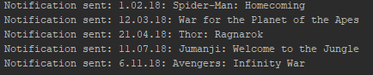  
*Рис. 1. Додання елементів до стеку.*

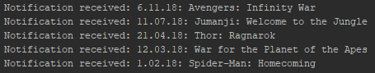

*Рис. 2. Отримання елементів зі стеку.*

**Черга**:

У даному програмному застосунку моделюється взаємодія між користувачем та кінофільмом. Програма буде формувати список рекомендованих фільмів і відправляти його користувачу.

Для організації потрібна певна структура даних, наприклад, черга.

**Приклад**:

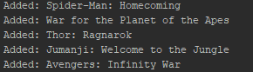

*Рис. 3. Додання елементів до черги.*

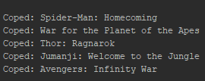

*Рис. 4. Отримання елементів з черги.*

**Логічні моделі динамічної структури програми**

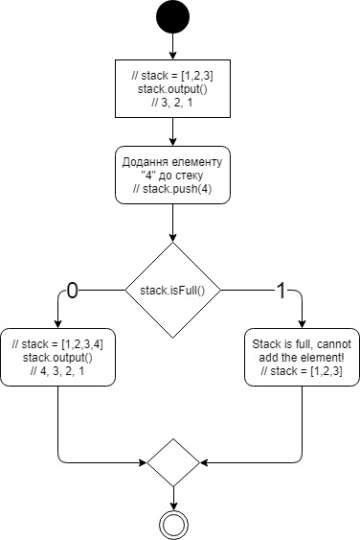

*Рис. 5. Логічна модель структури даних* ***“стек”****. Приклад додання елемента до стеку.*

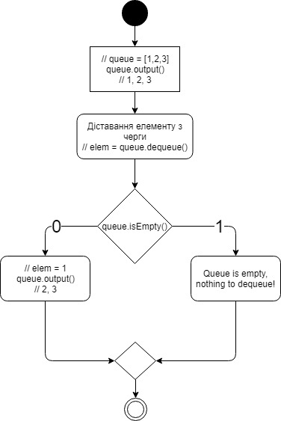

*Рис. 6. Логічна модель структури даних* ***“черга”****. Приклад вилучення елемента з черги.*

**Висновок**

Виконавши дану лабораторну роботу, я ознайомився з структурами даних “стек” та “черга”. Також, я реалізував їх мовою Java і створив приклади використання цих структур даних на прикладі обраної предметної області.